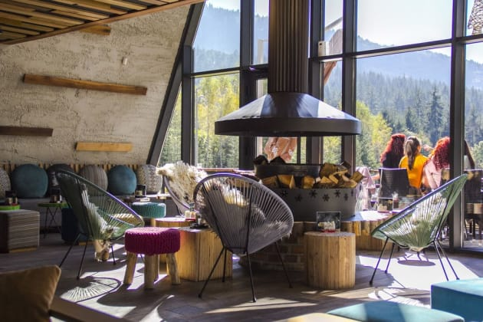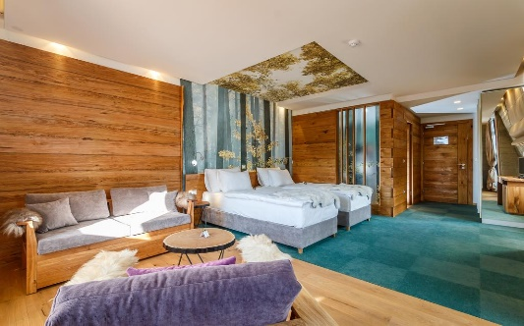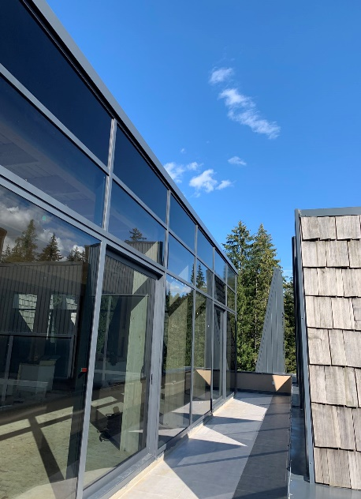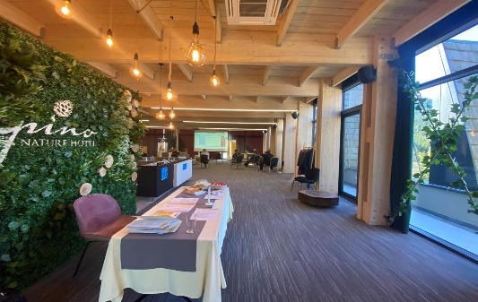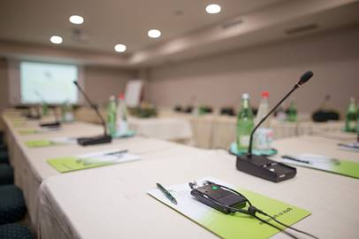HOTEL PINO NATURE

Zadovoljstvo nam je predstaviti Pino Nature Hotel 4* kao Vašu buduću destinaciju za organizaciju seminara, kongresa, poslovnih susreta, team buildinga, radionica, kao i svih vrsta poslovnih manifestacija.

Pino Nature Hotel je najviše nagrađivana građevina u regiji, a samo neke od svjetskih priznanja su: **Meetings Star Award iz Slovenije (srebrna medalja za 2018., 2019. i 2020. godinu, među 400 hotela i kongresnih centara u Evropi),** **CNBC Award for Best Hotels for Business Travelers 2022., Global Quality GOLD Award 2019, A Design Award, EU Mies Van der Rohe Award, EDHA Awards, Grand Prix na Šestoaprilskoj izložbi u Sarajevu, te smo uvršteni u knjigu "In practice". Nagrada „Stvaratelji za stoljeće“ za razvoj ideja, inovacije i investicije u poduzetništvu u srednjoj i jugoistočnoj Europi za 2021.**

Najprestižnije hrvatske novine Jutarnji list proglasile su Pino Nature Hotel najvećom arhitektonskom atrakcijom u Bosni i Hercegovini.

**Dame i gospodo priuštite sebi tu čast i upoznajte se sa šarmom Pino Nature Hotela, njegovim ljubaznim osobljem i izvrsnom gastronomskom ponudom, dok ujedno obavljate svoje važne poslovne obaveze.**

|  |  |  |  |  |  |  |  |
| --- | --- | --- | --- | --- | --- | --- | --- |
| **KAPACITET SALA PO RAZLIČITIM TIPOVIMA** | | | | | | | |
| **POSTAVKA** | **U-oblik** | **T-oblik** | **Učionica** | **Konferencija** | **Kvadrat** | **Kino** | **Banket** |
| **VIP PANORAMA** | 50 | 80 | 80 | 90 | 90 | 100 | 130 |
| **MALA KONGRESNA** | 15 | 15 | 15 | 20 | 20 | 25 | 25 |
| **VELIKA KONGRESNA** | 35 | 35 | 35 | 35 | 35 | 45 | 45 |
| **MALA+VELIKA KONGRESNA** | 50 | 50 | 50 | 50 | 50 | 70 | 70 |
| **STAKLENA TERASA** | 50 | 50 | 50 | 50 | 50 | 35 | 35 |
| **KAMIN SALA** | 50 | 50 | 50 | 50 | 50 | 35 | 35 |

**\*NOVO!!! VIP PANORAMA SALON**

* Gosti na noćenju (10 - 20 pax) – 450 KM
* Gosti na noćenju (< 10 pax) – 500 KM
* Gosti bez noćenja, ali na restoranskim uslugama (> 25 pax) – 500 KM

**MALA KONGRESNA SALA**

* Gosti na noćenju - FREE
* Gosti bez noćenja, ali na restoranskim uslugama (25 > pax) – 100 KM
* Gosti bez noćenja, bez restoranskih usluga – 250 KM

**VELIKA KONGRESNA SALA**

* Gosti na noćenju (minimalno 10 osoba) – FREE
* Gosti bez noćenja, ali na restoranskim uslugama (25 > pax) – 250 KM
* Gosti bez noćenja, bez restoranskih usluga – 350 KM

**MALA + VELIKA KONGRESNA SALA**

* Gosti na noćenju (minimalno 10 osoba) – FREE
* Gosti bez noćenja, ali na restoranskim uslugama (25 > pax) – 250 KM
* Gosti bez noćenja, bez restoranskih usluga – 450 KM

**STAKLENA TERASA**

* Gosti na noćenju - FREE
* Gosti bez noćenja, ali na restoranskim uslugama (25 > pax) – 200 KM
* Gosti bez noćenja, a bez restoranskih usluga– 350 KM

**KAMIN SALA**

* Gosti na noćenju, pola sale – FREE
* Gosti bez noćenja, ali na restoranskim uslugama (25 > pax) – 250 KM
* Gosti bez noćenja, bez restoranskih usluga – 500 KM

**Gosti koji su na noćenju u Pino Hotelu u cijeni sobe imaju također uključeno slijedeće:** doručak, neograničeno korištenje wellness centra (bazen i sauna), besplatan parking i WIFI + BESPLATNO KORIŠTENJE KONGRESNE SALE (u prizemlju)